期货ctp撤单

流程

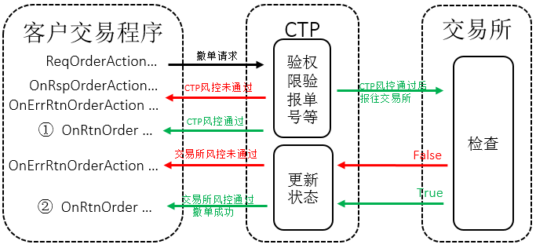

撤单是指客户将已报入CTP及交易所的单子申请撤销，流程图如上。客户通过ReqOrderAction指令申请撤单，如果通过CTP端检查则返回第1个OnRtnOrder回报，如果不通过则返回OnRspOrderAction和OnErrRtnOrderAction 回报；通过后报入交易所，交易所端检查通过，CTP返回第2个OnRtnOrder回报，如果不通过则返回OnErrRtnOrderAction 回报

申请撤单详解
撤单函数官方C++ API原型为：
virtual int ReqOrderAction(CThostFtdcInputOrderActionField * pInputOrderAction, int nRequestID) = 0;
1.账号
BrokerID //经纪公司代码
InvestorID //投资者代码
UserID //用户代码
说明：
BrokerID和InvestorID为必填字段，和InvestorID类似的InvestUnitID不需要管，这其实是当年为子账号分仓设计的，后来该功能被证监会判定违规，率先推出该功能的某公司也被处以巨额罚款，这字段于是废弃不用了。UserID非必填，是操作员账号，不填写会收不到OnErrRtnOrderAction回报，一般客户和InvestorID填写一样就可以。
2.确定所需要撤的原始报单号
现在CTP中支持其中两组序号来指定撤单，如下：
1）ExchangeID + OrderSysID
在第1个报单回报中OrderSysID为空，此时如果需要撤单只能用下面这组序号。官方推荐采用这种方式撤单。
2) FrontID + SessionID + OrderRef
需要注意一点，用这组序号撤单还需要填写字段InstrumentID。
3.操作标志
ActionFlag //操作标志
该字段是枚举值，有删除和修改两种，目前只支持删除，即撤单。
这样用第1部分的账号3个字段+第2部分的任意一组+第3部分ActionFlag就可以撤单了。

撤单回报
1.错误回报
如上图，如果撤单被CTP或交易所拒单，会回调OnRspOrderAction或OnErrRtnOrderAction 函数。只需要打印回调函数中的参数pRspInfo就可以得知被拒原因。常见被拒原因如下：
1) CTP:报单已全成交或已撤销，不能再撤
报单回报中OrderStatus为THOST_FTDC_OST_Canceled或THOST_FTDC_OST_AllTraded这两种情况下不允许撤单，其他状态都可以。
2) CTP:无此权限
第1部分的账号没有填对
3) CTP:撤单找不到相应报单
第2部分的序号没有填对。
用第1组序号时，要注意CTP返回的OrderSysID是右对齐的，撤单填写时必须和CTP返回的一致。例如，按头文件，OrderSysID有效位为20个字节。如果CTP返回的OrderSysID为“ 121”，该字符串一共有20个字节，前面17个为空格，撤单时也要原样右对齐填写。
用第2组序号时，如果报单时OrderRef为客户自己赋值，撤单时也要同样赋值。如果报单时填空，则CTP会自动赋值，注意此时OrderRef和上面的OrderSysID字段一样，也是右对齐的。撤单时也要原样右对齐填写。
4) 交易所返回的错误，SHFE:报单已经全部成交
这种情况比较特殊，是这笔单子已经在交易所被撮合成交但CTP还没有收到交易所的成交通知。所以撤单通过了CTP的检查，报到交易所后被交易所因为成交而拒绝。
2.正确回报
如果通过CTP的检查，返回的第1个OnRtnOrder为该笔报单在CTP中的现状态，和上一次收到的OnRtnOrder一致。例如该笔报单在CTP内现状态为THOST_FTDC_OSS_Accepted，则该状态的OnRtnOrder会再收到一次。
返回的第2个OnRtnOrder表明该笔报单已经成功撤销，此笔回报中OrderSubmitStatus为THOST_FTDC_OSS_Accepted，OrderStatus为THOST_FTDC_OST_Canceled。

其他常见问题
1) CTP支不支持批量撤单？
暂不支持。API里面有个迷惑性的接口ReqBatchOrderAction，写着是批量撤单请求。目前该接口仅支持大商所，而且只有做市商客户才能用。所以目前批量撤单只能客户自己实现该逻辑。
2) 撤单数过多是否属于异常交易？
为了防止盘口愰骗，各交易所都将频繁撤单列入异常交易管理规范。目前上期所明确规定单个合约撤单数不能超过500笔，但CTP内并没有该项风控，建议策略自行加入该项风控。其他交易所没看到有明确数量规定，建议查看对应交易所公告自行风控。另外，FAK和FOK的撤单不计入该数，所以如果策略可能会有大量撤单，建议使用FOK和FAK报单。
3) 是否可以指定撤单数量？
例如已报入20手，是否可以指定撤10手？不可以。只能指定该笔报单撤销，无法指定数量。如果报入20手，已成交10手，此时再去撤单会将剩余10手全部撤销。

代码
使用FrontID + SessionID + OrderRef撤单
撤单函数：
int ExecuteEngine::CancelOldOrder(const string&szUserId, const string& szClientOrderId)

